TERAPIA PEDAGOGICZNA
WWRD- PONIEDZIAŁEK
19.10.2020 – KATARZYNA SZUMIELEWICZ

- PROGRAM PIERWSZY M.CH. KNILLA - Potrzebne : kocyk, ciche miejsce, osoba dorosła do współpracy. Siadamy z dzieckiem na dywanie i słuchamy kolejnych poleceń z programu. Strona na której znajdziecie materiał do pracy.
https://www.youtube.com/watch?v=sQwEuq1Cpkw
- Usprawnianie motoryki małej- Poćwicz z rodzicami rączki, przygotujcie3- kartki papieru, guziki, kasztany, pompony lub fasolki, gruby pisak.

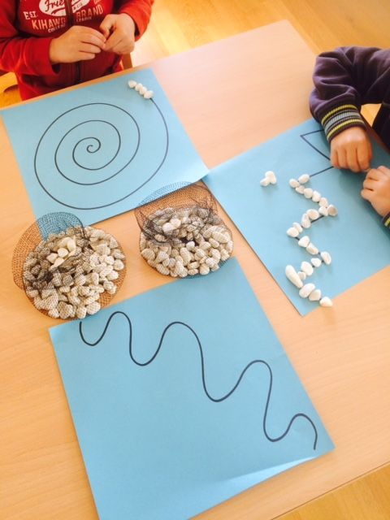
3.Uzupełnij karty pracy wg poleceń, zachowaj karty pracy do pokazania po powrocie.
